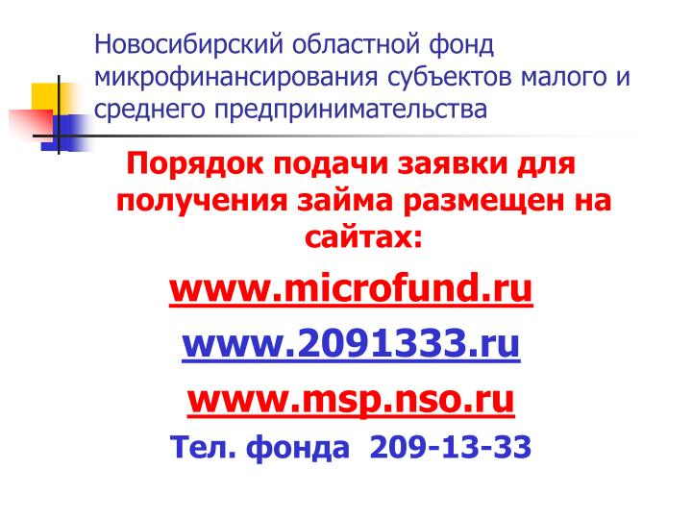

В Новосибирской области с 2010 года работает  **Фонд микрофинансирования субъектов малого и среднего предпринимательства**. Учредителем фонда является региональное министерство промышленности, торговли и развития предпринимательства Фонд позволяет бизнесменам получить займы. Кредитование ведётся напрямую из средств Фонда. Всю информацию можно получить на **сайте:**[**https://www.microfund.ru/**](https://www.microfund.ru/) **или по телефону 8(383)209-13-33.**